**9-мм Пистолет-Пулемёт ПП-19 «Бизон»**

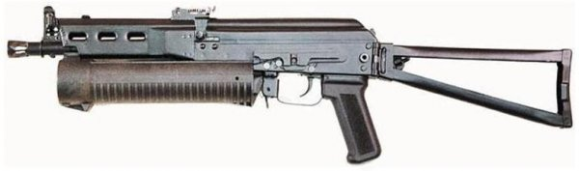

*Рисунок 1 – ПП-19 «Бизон 2-01» вид слева*

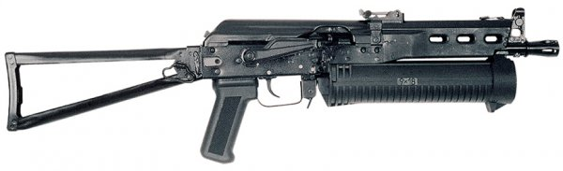

*Рисунок 2 – ПП-19 «Бизон 2» вид справа*

Пистолет-пулемет ПП-19 «Бизон» спроектирован на Ижевском Машиностроительном заводе с целью вооружения МВД РФ современным малогабаритным автоматическим стрелковым оружием под пистолетный взамен АКС-74У, ПП-19 на основе которого имели обозначение «Бизон 1», когда как «Бизон 2» был основан на автоматах Калашникова «100-ой серии». Также ПП-19 имел множество модификаций, который отличались только используемым патроном, например индекс 03 говорил об использовании патрона 9х18, 01 – 9х19, 02 – 9х17 и так далее. ПП-19 «Бизон» был принят на вооружение в 1996 году.

|  |  |
| --- | --- |
| ТТХ (ПП-19 «Бизон-2» / ПП-19 «Бизон 2-01») | |
| Применяемый боеприпас | 9х18 / 9х19 |
| Ёмкость магазина | 64 / 53 п. |
| Прицельная дальность | 150 / 200 м. |
| Темп стрельбы | 680 / 750 выст./мин. |
| Начальная скорость пули | 460 / 380 м/с |
| Вес с магазином без патронов | 2,7 / 2,9 кг. |
| Общая длина с разложенным прикладом | 690 мм. |
| Общая длина со сложенным прикладом | 460 мм. |
| Длина ствола | 230 / 225 мм. |
| Тип автоматики | Свободный затвор |